ГУАП

КАФЕДРА № 42

ОТЧЕТ
ЗАЩИЩЕН С ОЦЕНКОЙ ПРЕПОДАВАТЕЛЬ

старший преподаватель |  |  |  | Т.В. Семененко
должность, уч. степень, звание |  | подпись, дата |  | инициалы, фамилия

ОТЧЕТ О ПРАКТИЧЕСКОЙ РАБОТЕ №2

Моделирование линейных систем управления
по курсу: Основы теория управления

РАБОТУ ВЫПОЛНИЛ

СТУДЕНТ гр. № | 4321 |  | Г.В. Буренков
 |  | подпись, дата | инициалы, фамилия

Санкт-Петербург 2025

СОДЕРЖАНИЕ
1 Цель работы 2
2 Краткое описание линейной системы 3
3 Моделирование системы с П-регулятором 5
4 Моделирование системы с ПД-регулятором 8
5 Моделирование системы с ПИД-регулятором 11
6 Результаты моделирование и выводы по работе 15

1 Цель работы
Целью данной лабораторной работы является изучить динамические освоение методов моделирования одномерных линейных непрерывных систем в пакете Simulink.

2 Краткое описание линейной системы
Для моего первого варианта задачи параметры системы стабилизации курса судна, следующие: постоянная времени судна T_{S} = 16.0 с, коэффициент K = 0.06 рад/с, параметры привода T_{R} = 1 с, параметры измерительной системы (гирокомпаса) T_{OC} = 1 с. Эти значения используются для построения математической модели системы, которая будет исследоваться в рамках работы с использованием различных типов регуляторов: П-, ПД- и ПИД-регуляторов.
Для расчета курса судна используется линейная математическая модель системы стабилизации, основанная на передаточных функциях. Математическое описание динамики рыскания судна имеет вид:
Передаточная функция рыскания судна:
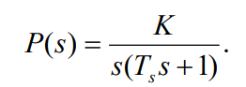
Передаточная функция привода (интегрирующее звено):
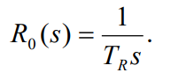
Передаточная функция гирокомпаса (измерительная система):
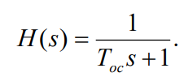, где:
K — коэффициент, характеризующий чувствительность судна к управлению (в данном случае K = 0.06 рад/с),
T_{S} — постоянная времени судна, которая указывает на скорость реакции судна на изменения в управлении (в данном случае Ts = 16.0 с).
T_{R} — постоянная времени привода, отражающая скорость изменения угла руля (в данном случае T_{R} = 1 с).
T_{OC} — постоянная времени гирокомпаса, которая определяет скорость реакции системы на изменение угла рыскания (в данном случае T_{OC} = 1 с).
Структура всей системы стабилизации курса судна состоит из следующих элементов:
- Судно — с передаточной функцией P(s),
- Привод — с передаточной функцией R(s),
- Гирокомпас — с передаточной функцией H(s),
- Регулятор — который, в зависимости от типа (П, ПД или ПИД), изменяет сигнал управления.
Каждый из этих элементов взаимодействует друг с другом, создавая общую динамику системы, которую можно моделировать с помощью Simulink. В частности, в модели Simulink используется блок Transfer Fcn для представления передаточных функций и блоки для соединения всех элементов с отрицательной обратной связью.
На рисунке 1 изображена структура линейной системы стабилизации курса судна, где видно взаимодействие всех элементов: судна, привода, гирокомпаса и регулятора, через которые проходит сигнал управления.
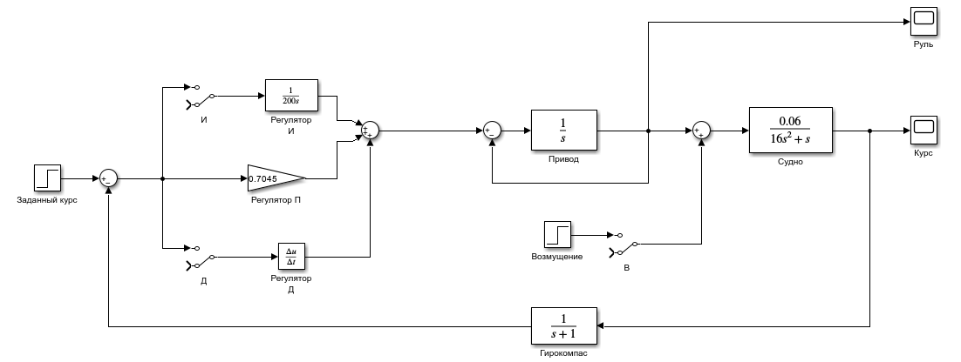
Рисунок 1 – Структуры линейной системы стабилизации

Эта модель позволяет провести анализ переходных процессов и изучить, как система реагирует на различные виды внешних возмущений, а также оценить эффективность работы системы при использовании разных типов регуляторов.

3 Моделирование системы с П-регулятором
На рисунке 2 на верхнем графике показан переходный процесс для курса судна при изменении угла на 10°. Как и в предыдущем примере, система с П-регулятором реагирует на команду с некоторым перерегулированием, но постепенно стабилизируется на заданном угле. Этот процесс занимает некоторое время, и система стабилизируется в пределах заданного значения после достижения устойчивого состояния.
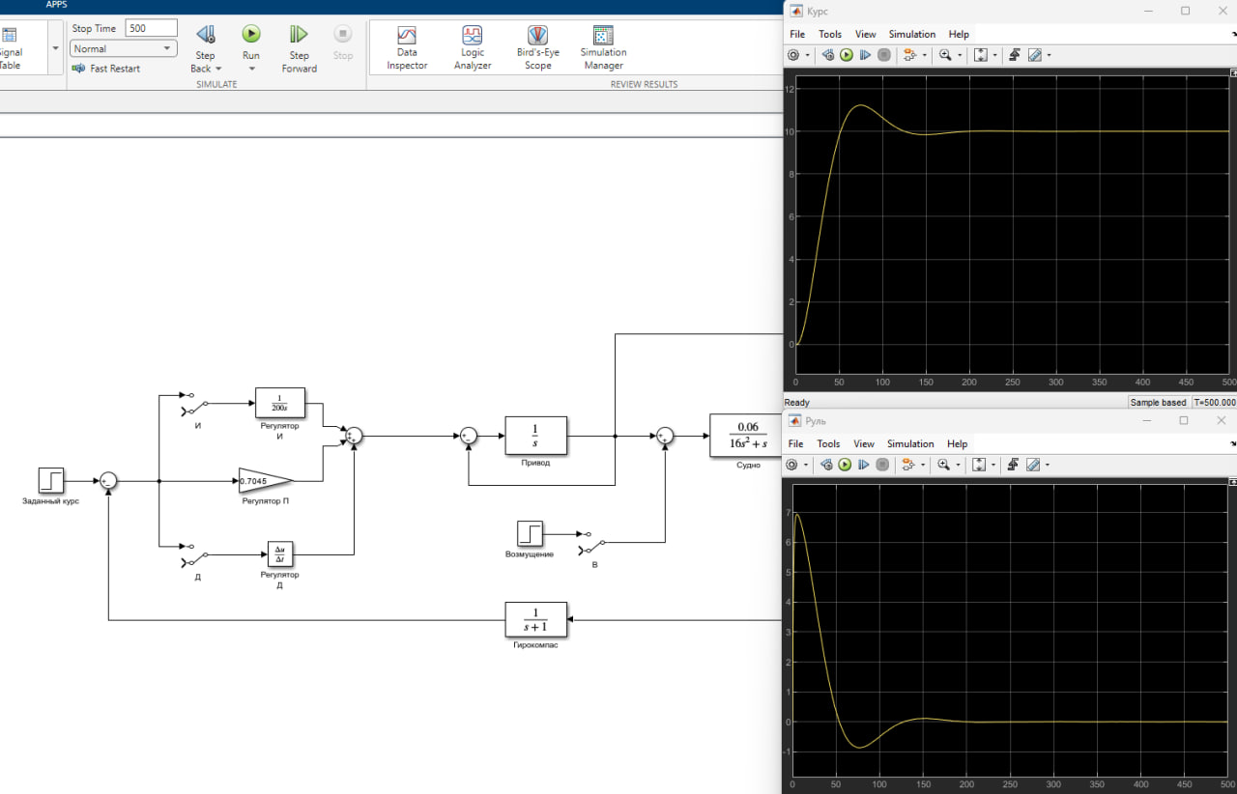
Рисунок 2 – Графики переходного процесса для курса и руля судна при 10 градусах

На рисунке 2 нижний график демонстрирует переходный процесс для угла поворота руля при изменении курса на 10°. Здесь также видно, что руль начинает отклоняться сразу, чтобы исправить курс судна, но, как и в случае с курсом, наблюдается перерегулирование и медленная стабилизация.

Теперь, На рисунке 3, где угол поворота увеличен до 90°, можно наблюдать несколько важных отличий. Верхний график показывает изменение курса судна при попытке развернуть его на 90°. Видно, что для такого значительного изменения курса требуется гораздо больше времени для стабилизации, а переходный процесс сопровождается большим перерегулированием, что приводит к менее точному результату. Судно достигает конечного угла с длительным временем перехода, и система испытывает проблемы с тем, чтобы точно выдержать угол.
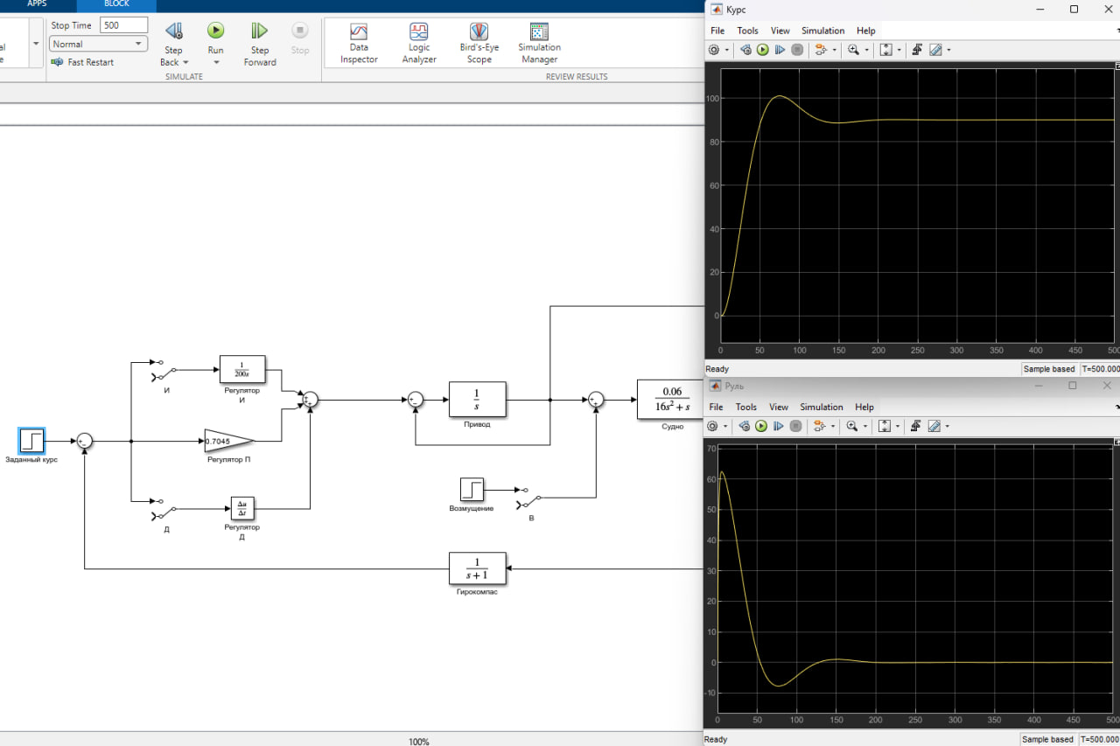
Рисунок 3 – Графики переходного процесса для курса и руля судна при 90 градусах

Нижний график, отражающий переходный процесс для угла поворота руля при изменении на 90°, также показывает более резкое отклонение руля, чтобы исправить курс. Перерегулирование здесь еще более выражено, что также приводит к замедленной стабилизации.
Таким образом, увеличение угла поворота до 90° приводит к значительно более сложным переходным процессам, где система с П-регулятором оказывается менее эффективной из-за ограниченности в компенсации постоянных отклонений и более выраженных колебаний, как в сигнале курса, так и в сигнале угла поворота руля.
Эти графики подчеркивают недостаточную точность и медленную динамику системы с П-регулятором, особенно при больших углах поворота, таких как 90°, что делает использование только П-регулятора недостаточным для эффективного управления в таких условиях.

4 Моделирование системы с ПД-регулятором
На рисунке 4 (набор графиков 10°) видно, что система с ПД-регулятором улучшает динамику переходного процесса по сравнению с системой с П-регулятором. На верхнем графике для курса судна видно, что система стабилизируется быстрее и с меньшим перерегулированием. Это связано с тем, что ПД-регулятор добавляет дифференцирующий элемент, который помогает компенсировать высокочастотные колебания и ускоряет достижение заданного курса. Однако все еще присутствует незначительное перерегулирование, хотя оно заметно меньше, чем в случае с П-регулятором.
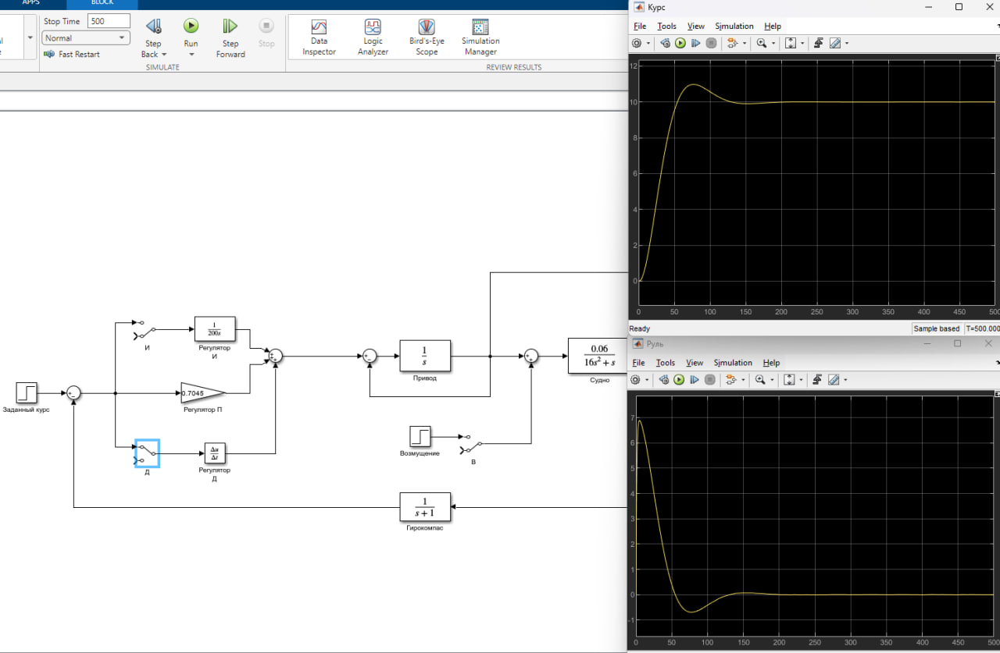
Рисунок 4 – Графики переходного процесса для курса и руля судна при 10 градусах ПД

Нижний график показывает переходный процесс для угла поворота руля. Руль также реагирует быстрее на изменение заданного курса. Угловая скорость руля значительно выше, что помогает быстрее достичь нужного курса, но при этом наблюдается меньшая устойчивость на этапе стабилизации. Это также подтверждает улучшение реакции системы на изменения.
На рисунке 5 при изменении курса на 90° система с ПД-регулятором демонстрирует существенные улучшения по сравнению с П-регулятором, но также появляется более выраженное перерегулирование на графике курса судна (верхний график). ПД-регулятор обеспечивает более быструю реакцию и уменьшает время, необходимое для стабилизации, однако переходный процесс при таких углах все равно остается достаточно длительным, с большими колебаниями в процессе изменения курса.
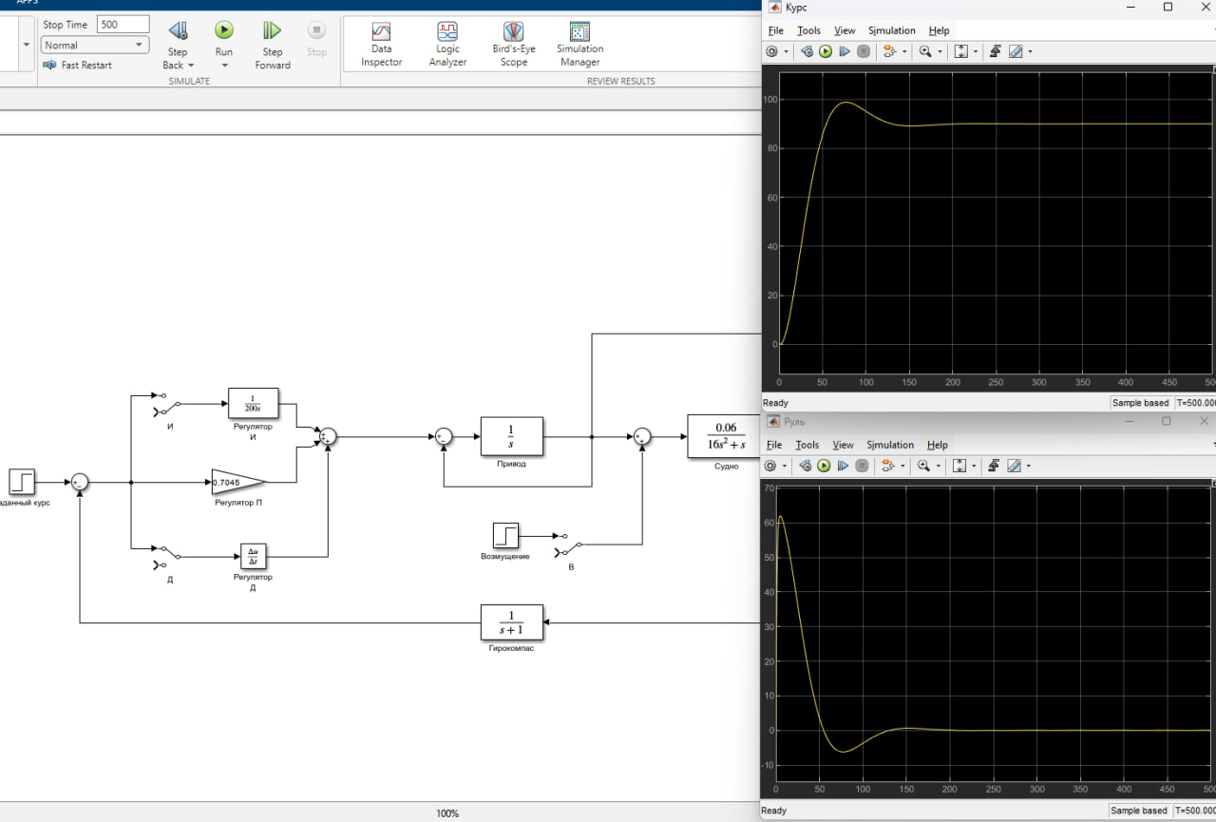
Рисунок 5 – Графики переходного процесса для курса и руля судна при 90 градусах ПД

На графике угла поворота руля (нижний график) также видно, что руль отклоняется намного быстрее, чем в случае с П-регулятором, что помогает ускорить стабилизацию системы. Однако, из-за большого угла поворота (90°), система все еще имеет некоторые проблемы с точной компенсацией на более поздних этапах переходного процесса.
Таким образом, система с ПД-регулятором значительно улучшает переходные процессы по сравнению с П-регулятором, как для малых, так и для больших углов, однако для крупных отклонений (90°) все равно наблюдается некоторое перерегулирование и время для стабилизации, которое можно уменьшить, используя более сложные регуляторы, такие как ПИД.

5 Моделирование системы с ПИД-регулятором
На рисунке 6 для системы с ПИД-регулятором при изменении курса на 10°, видно, что система стабилизируется значительно быстрее по сравнению с предыдущими типами регуляторов (П и ПД). На верхнем графике для курса судна, переходный процесс с ПИД-регулятором значительно быстрее и с минимальным перерегулированием, благодаря интегральному и дифференцирующему звеньям. Это позволяет системе быстрее стабилизировать курс и избежать значительных отклонений.
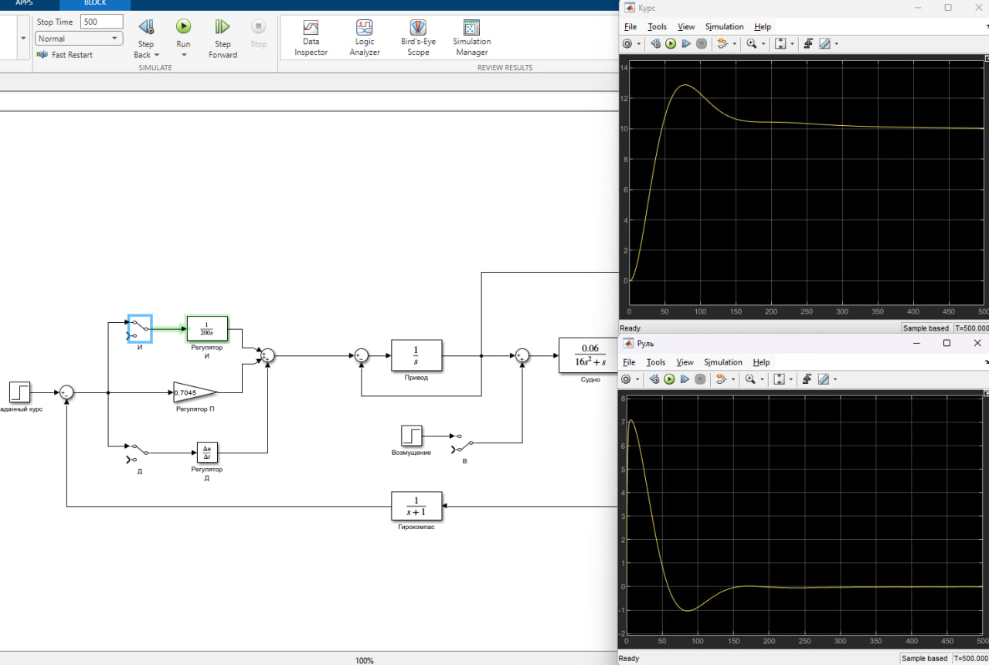
Рисунок 6 – Графики переходного процесса для курса и руля судна при 10 градусах ПИД

Нижний график, который показывает переходный процесс для угла поворота руля, демонстрирует еще более быстрое реагирование руля на изменения. Это результат работы ПИД-регулятора, который быстро исправляет отклонения и компенсирует их с минимальными колебаниями.

Когда в систему добавляется внешнее возмущение, как видно на соответствующем графике, система с ПИД-регулятором справляется с возмущением, поддерживая более стабильный курс, чем системы с П или ПД-регуляторами. Возмущение не вызывает долгосрочных отклонений, и судно быстро возвращается на заданный курс. На рисунке 7 изображен графики возмущение.
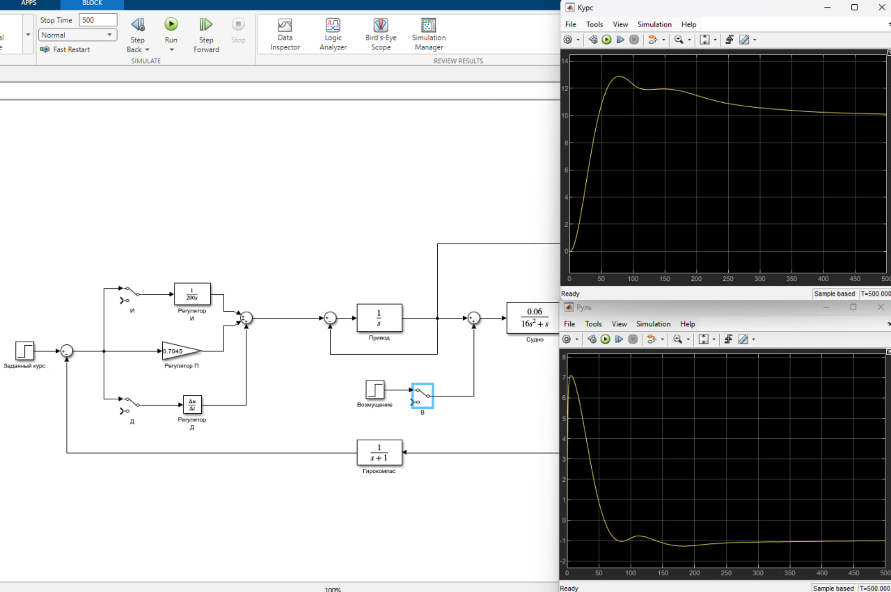
Рисунок 7 – Графики переходного процесса для курса и руля судна при 10 градусах ПИД и возмущением.

При изменении курса на 90° с ПИД-регулятором наблюдается еще более выраженное улучшение по сравнению с П и ПД-регуляторами. На верхнем графике для курса судна видно, что система с ПИД-регулятором стабилизируется быстрее, чем при использовании П и ПД-регуляторов, и перерегулирование минимизируется, хотя оно все еще присутствует. ПИД-регулятор значительно снижает колебания курса, несмотря на большое изменение угла.
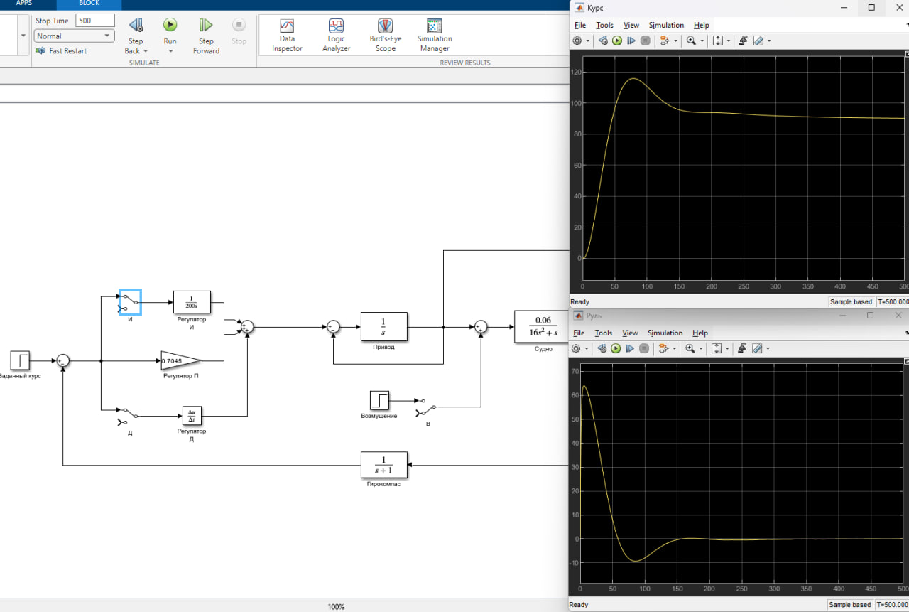
Рисунок 8 – Графики переходного процесса для курса и руля судна при 90 градусах ПИД.

На графике угла поворота руля нижнего графика видно, что руль также регулируется гораздо быстрее, чем в предыдущих случаях, и стабилизируется с минимальными отклонениями. Этот эффект особенно выражен при больших углах, как в случае с изменением курса на 90°, где ПИД-регулятор значительно улучшает точность управления и скорость реагирования.
Также, с учетом внешнего возмущения, система с ПИД-регулятором показала превосходные результаты, как на графике курса, так и на графике руля. Возмущения не влияют на долгосрочную стабильность, и судно быстро корректирует свой курс, что подтверждается результатами моделирования.
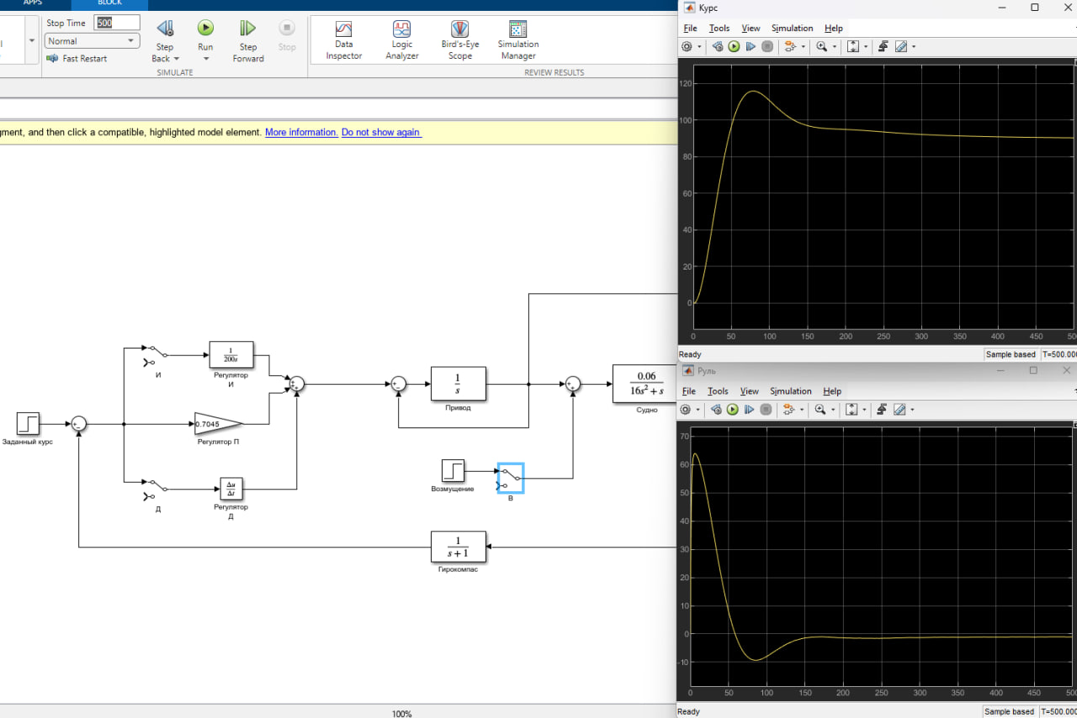
Рисунок 8 – Графики переходного процесса для курса и руля судна при 90 градусах ПИД и возмущением.

Таким образом, ПИД-регулятор обеспечивает наибольшую точность и скорость переходных процессов как для небольших углов поворота (10°), так и для больших углов (90°), обеспечивая стабильную работу системы даже в условиях внешних возмущений.

6 Результаты моделирование и выводы по работе
В рамках данной работы были проведены исследования системы стабилизации курса судна с использованием различных типов регуляторов: П-, ПД- и ПИД-регуляторов. Для каждого типа регулятора были построены переходные процессы для изменения курса на 10° и 90°. Также были рассмотрены результаты с учетом внешних возмущений, что позволило оценить эффективность системы в условиях нестабильности. В ходе моделирования были получены графики для курса судна и угла поворота руля, которые наглядно демонстрируют поведение системы в разных режимах.
1. Результаты моделирования с П-регулятором
Для системы с П-регулятором были получены следующие результаты:
Изменение курса на 10°:
На графике для курса судна (верхний график) видно, что система с П-регулятором реагирует на изменения с выраженным перерегулированием, однако постепенно стабилизируется на заданном курсе. Переходный процесс длится длительное время, и судно достигает целевого угла лишь после значительных колебаний. Это указывает на неэффективность П-регулятора при точном регулировании, так как он не компенсирует постоянные отклонения.
На графике угла поворота руля (нижний график) руль отклоняется с высокой скоростью, однако также присутствует значительное перерегулирование и длительный переходный процесс. Это поведение свидетельствует о том, что система не способна быстро стабилизироваться и уменьшить отклонения.
Изменение курса на 90°:
При изменении курса на 90° переходный процесс становился еще более выраженным. Верхний график для курса судна показывает, что система с П-регулятором все равно не может избежать перерегулирования, и процесс стабилизации затягивается. Этот эффект усиливается при большом угле поворота, что делает П-регулятор неэффективным для крупных отклонений.
На графике угла поворота руля также видно, что руль отклоняется значительно быстрее, но перерегулирование и медленная стабилизация продолжают оставаться проблемой.
В целом, П-регулятор показал свои ограничения, особенно при больших углах поворота и внешних возмущениях. Без компенсации постоянных отклонений система имеет проблемы с точностью и стабильностью.
2. Результаты моделирования с ПД-регулятором
При переходе к ПД-регулятору система продемонстрировала следующие улучшения:
Изменение курса на 10°:
На графике для курса судна (верхний график) видно, что система с ПД-регулятором стабилизируется значительно быстрее и с меньшим перерегулированием, чем с П-регулятором. Это результат работы дифференцирующего звена, которое ускоряет отклик системы и уменьшает колебания в переходном процессе.
График угла поворота руля (нижний график) показывает, что руль отклоняется быстрее и с меньшими колебаниями, что подтверждает улучшение динамики системы.
Изменение курса на 90°:
При изменении курса на 90° система с ПД-регулятором снова демонстрирует улучшение в стабильности. На графике курса (верхний график) видно, что система стабилизируется быстрее и с меньшим перерегулированием, чем в случае с П-регулятором. Однако при большом угле все равно остаются колебания, и процесс стабилизации занимает некоторое время.
На графике угла поворота руля также наблюдается улучшение по сравнению с П-регулятором, хотя руль отклоняется с высоким перерегулированием в начале, что указывает на ограниченность этого подхода при таких углах.
В целом, ПД-регулятор значительно улучшает динамику системы по сравнению с П-регулятором, однако для достижения идеальной стабильности и точности требуется использование более сложных регуляторов.
3. Результаты моделирования с ПИД-регулятором
Система с ПИД-регулятором показала наилучшие результаты среди всех типов регуляторов:
Изменение курса на 10°:
На графике для курса судна (верхний график) видно, что ПИД-регулятор позволяет системе стабилизироваться значительно быстрее и с минимальным перерегулированием. Благодаря интегральному каналу, который компенсирует постоянные отклонения, система достигает заданного курса практически без ошибок, и переходный процесс минимизирован.
На графике угла поворота руля (нижний график) руль также быстро и точно отклоняется, стабилизируясь с минимальными колебаниями. Это подтверждает эффективность ПИД-регулятора в точном и быстром регулировании угла поворота.
Изменение курса на 90°:
При изменении курса на 90° ПИД-регулятор снова показал значительные улучшения по сравнению с П и ПД-регуляторами. На графике курса (верхний график) видно, что система с ПИД-регулятором стабилизируется быстрее и с меньшим перерегулированием, чем с ПД-регулятором, и она практически не имеет колебаний после достижения заданного угла
На графике угла поворота руля (нижний график) руль отклоняется очень быстро и точно, и стабилизируется с минимальными отклонениями. Это подтверждает, что ПИД-регулятор обеспечивает наилучшую производительность для управления судном при больших углах поворота.
В условиях внешних возмущений, система с ПИД-регулятором также показала наилучшие результаты. На графиках видно, что внешнее возмущение не вызывает длительных отклонений, и судно быстро возвращается на заданный курс, поддерживая высокую стабильность и точность.
4. Общие выводы по результатам моделирования
П-регулятор: Несмотря на свою простоту, П-регулятор демонстрирует значительные недостатки в динамике системы, особенно при изменении курса на большие углы (90°). Он не компенсирует постоянные отклонения и вызывает длительные переходные процессы с перерегулированием.
ПД-регулятор: ПД-регулятор улучшает динамику системы, снижая перерегулирование и ускоряя стабилизацию. Однако, при большом угле поворота (90°) система все еще имеет заметные колебания и не всегда стабилизируется быстро и точно.
ПИД-регулятор: ПИД-регулятор показал наилучшие результаты, обеспечивая быстрое и точное стабилизирование системы как при малых, так и при больших углах поворота. Он эффективно компенсирует постоянные отклонения и минимизирует переходные колебания, что делает его оптимальным выбором для данной задачи.
Результаты моделирования с учетом внешних возмущений также продемонстрировали, что система с ПИД-регулятором наиболее устойчива к изменениям внешней среды и быстрее восстанавливает заданный курс.

